UPLOAD AF BILLEDER TIL SKYFISH

- Du har selv taget billeder og /eller har billeder liggende på din computer som skal overføres til Skyfish. | 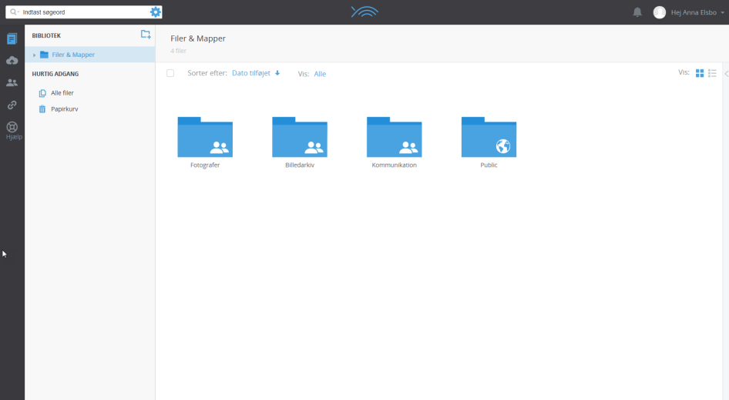
- Vælg ikonet Upload i venstre side | 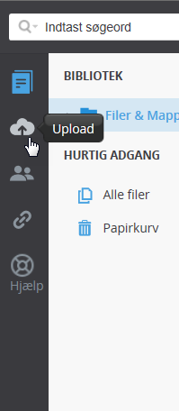
- Vælg stien hvortil billederne skal uploades, i dette tilfælde Billedarkiv, som er hovedmappen hvori langt de fleste af vores billeder ligger. Under billedarkiv findes også en mappe til projekter hvorunder man uploader billeder der specifikt er tilknyttet fx Ringsted-Femern. | 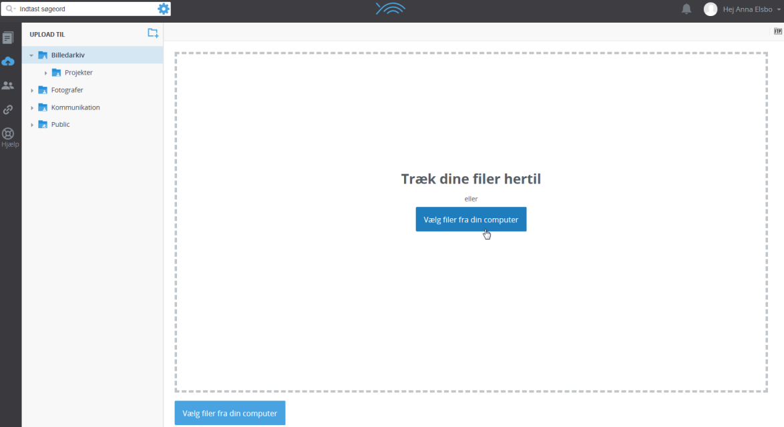
- Vælg de billeder der skal uploades | 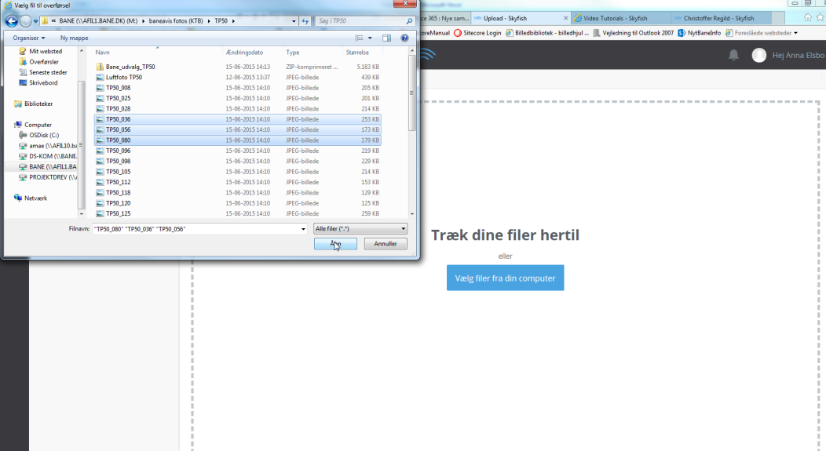
- Mens billederne uploader ser det således ud. | 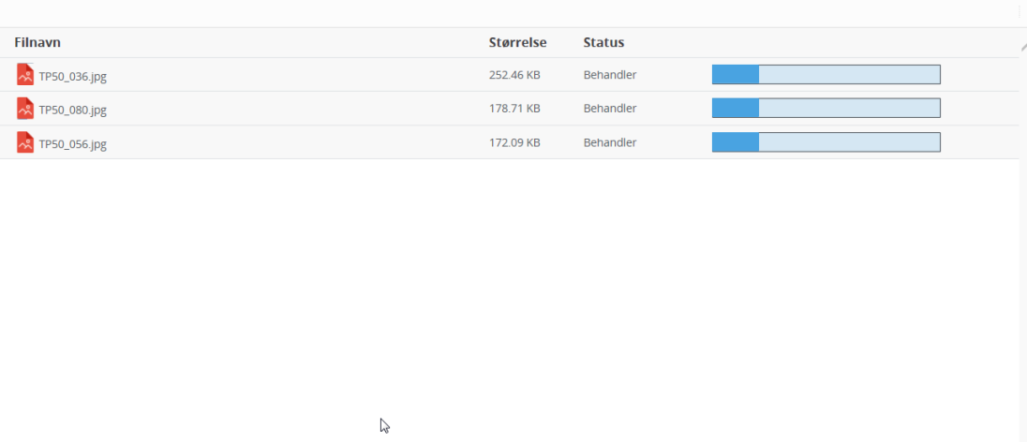
- Når dine filer er 100 % uploadet klikker du på Gå til Filer & Mapper | 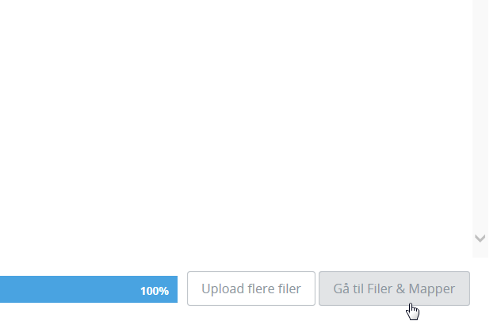
- Marker den eller de filer du netop har overført ved at klikke dem til med flue benet i venstre hjørne. | 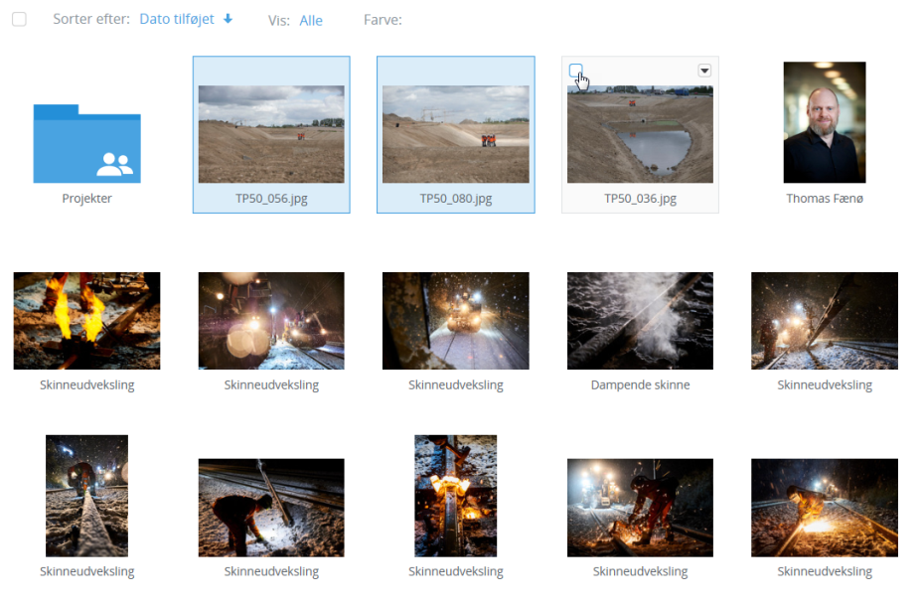
- Vælg tilføj søgeord | 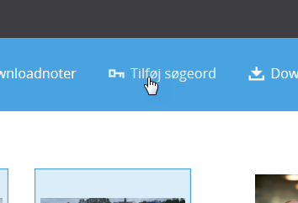
- Udfyld søgeord adskilt med komma.  Her er det vigtigt at du får flest mulige med og at du staver rigtigt:  -Personer (Navne, titler, stillinger)  -Lokationer (Station, by, bro, kontor, afdeling)  -Projekt(fx Ringsted-femern, alle projektbilleder bør også lægges i deres respektive projektmapper)  -Situationer (fræsning, svejsning osv)  -Fag(Forst, teknik, trafik)  -Arbejdskøretøj(trojle, skinneskliber)  -Årstal  -Årstid  -Evt. andre søgeord :svæle, skærve eller hvad der nu end befinder sig på billedet | 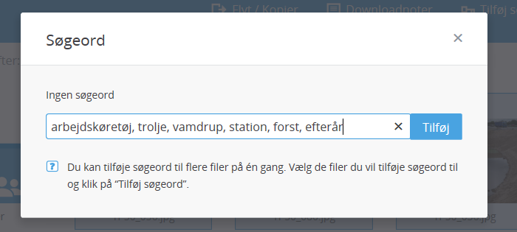
- Søgeordene er nu tilføjet til alle de valgte billeder.  Du kan altid tilføje eller fjerne søgeord fra et billede, men da det er over søgeord at hele systemet er bygget op så er det ekstremt vigtigt at man gør sig umage. | 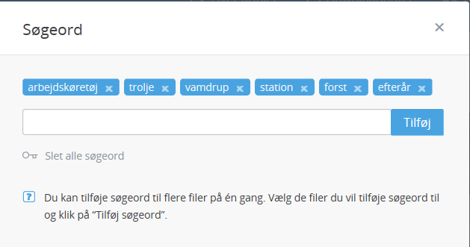
- På det enkelte billede kan du nu tilføje  Titel, hvad hedder billedet? img_3152.jpg er fx en dårlig titel.  Fotograf, hvis ikke denne info er med i billedets metadata kan du selv udfylde fotografens navn her.  Copyright, alle billeder i vores galleri skal som udgangspunkt være frikøbte og her står derfor ikke noget.  Beskrives, Knyt flere ord til motivet, hvad laver dem, hvad sker der på billedet, i hvilken anledning blev billederne taget? | 